ПРОЕКТ

УЛЬЯНОВСКАЯ ГОРОДСКАЯ ДУМА
РЕШЕНИЕ

О внесении изменений в
решение Ульяновской Городской Думы от 27.02.2019 № 10 «Об утверждении Положения об особо охраняемой природной территории местного значения «ПКО «Прибрежный»

В соответствии с Федеральным законом от 10.01.2002 № 7-ФЗ
«Об охране окружающей среды», Федеральным законом от 14.03.1995
№ 33-ФЗ «Об особо охраняемых природных территориях», Федеральным законом от 06.10.2003№ 131-ФЗ «Об общих принципах организации местного самоуправления в Российской Федерации», решением Ульяновской Городской Думы от 25.12.2002 № 222 «Об утверждении Положения
«О территориальной охране природы г. Ульяновска», руководствуясь Уставом муниципального образования «город Ульяновск», Ульяновская Городская Дума
РЕШИЛА:
1. Внести в Положение об особо охраняемой природной территории местного значения «ПКО «Прибрежный», утверждённое решением Ульяновской Городской Думы от 27.02.2019 № 10, следующие изменения:
1) абзац второй пункта 1.3 раздела 1 изложить в следующей редакции:
«Общая площадь земельного участка ООПТ МЗ «ПКО «Прибрежный» составляет 40,70 га, из них: зона покоя составляет 27,87 га, рекреационная зона составляет 12,83 га.»;
2) в пункте 2.1 раздела 2:
слова «Законом Ульяновской области от 09.07.2007 № 96-ЗО
«О правовом регулировании отдельных вопросов в сфере организации, охраны и использования особо охраняемых природных территорий регионального значения в Ульяновской области и об установлении категорий особо охраняемых природных территорий местного значения» заменить словами «Законом Ульяновской области от 02.11.2020 № 127-ЗО «Об особо охраняемых природных территориях регионального значения Ульяновской области и об установлении категорий особо охраняемых природных территорий местного значения в Ульяновской области»;
слова «Правилами землепользования и застройки муниципального образования «город Ульяновск», утверждёнными решением Ульяновской Городской Думы от 13.10.2004 № 90» заменить словами «Правилами землепользования и застройки муниципального образования «город Ульяновск», утверждёнными постановлением администрации города Ульяновска от 10.08.2021 № 1166»;
3) в разделе 5:
в подпункте 9 пункта 5.1 слова «, дачного хозяйства» исключить;
в подпункте 3 пункта 5.2 слова «СанПиН 42-128-4690-88» заменить словами «СанПиН 2.1.3684-21«Санитарно-эпидемиологические требования
к содержанию территорий городских и сельских поселений, к водным объектам, питьевой воде и питьевому водоснабжению, атмосферному воздуху, почвам, жилым помещениям, эксплуатации производственных, общественных помещений, организаций и проведению санитрно-противоэпидемических (профилактических) мероприятий»;
в подпункте 9 пункта 5.4 слова «, дачного хозяйства» исключить;
4) приложение 1 к Положению об особо охраняемой природной территории местного значения «ПКО «Прибрежный» изложить в следующей редакции:

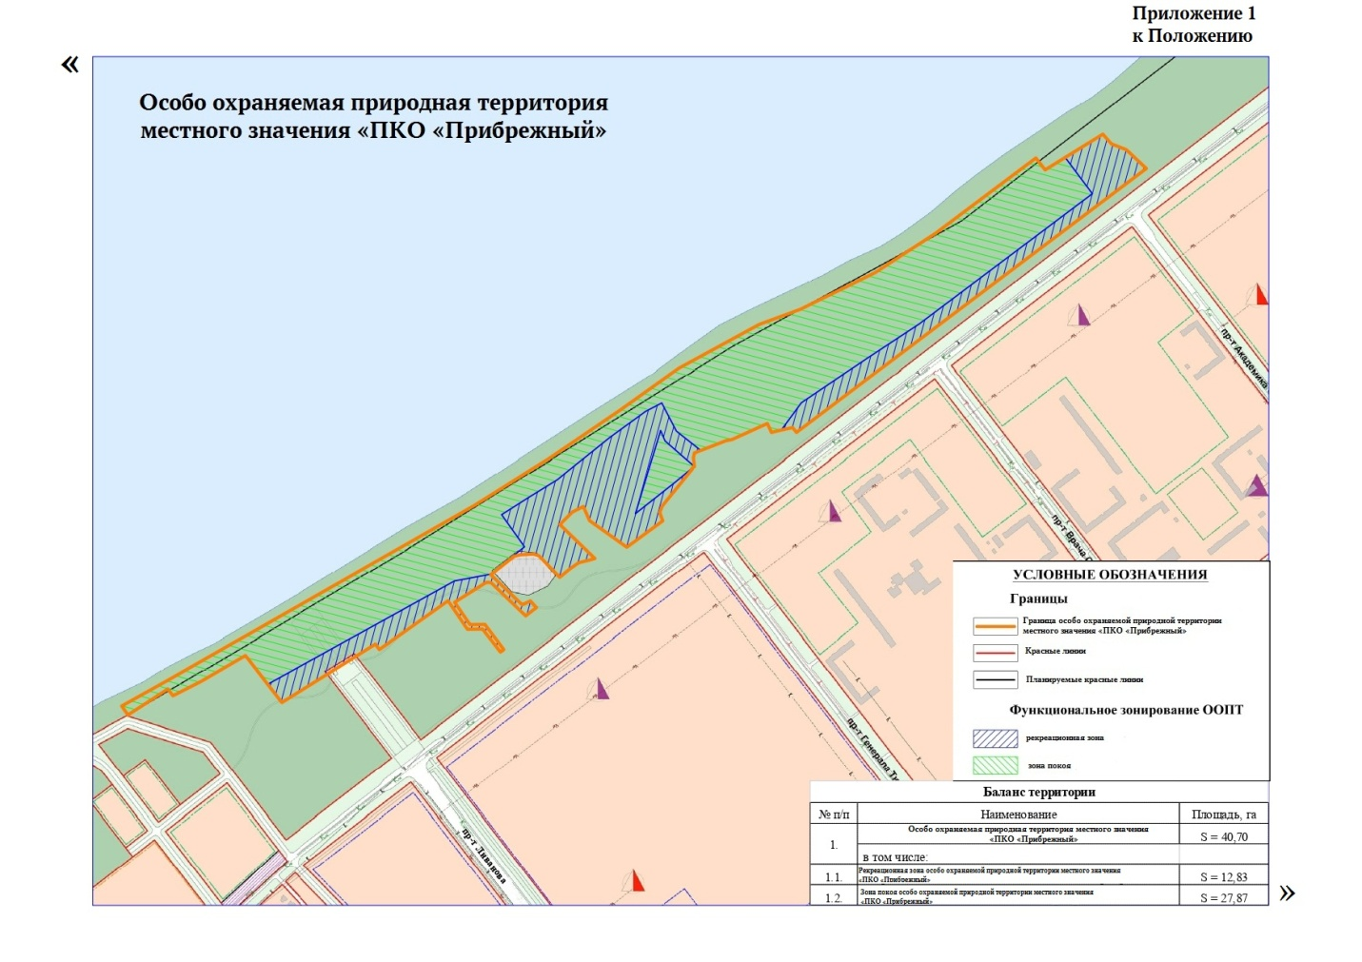

5) приложение 2 к Положению об особо охраняемой природной территории местного значения «ПКО «Прибрежный» изложить в следующей редакции:
« Приложение 2
к Положению

КООРДИНАТЫ
характерных (поворотных) точек границы
ООПТ местного значения «ПКО Прибрежный»
(Система координат МСК-73)
Обозначение характерной (поворотной) точки границ | Координаты
 | Х | Y
1 | 2 | 3
1 | 514571,66 | 2267969,36
2 | 514626,81 | 2268071,88
3 | 514766,57 | 2268326,94
4 | 514920,52 | 2268607,98
5 | 514995,78 | 2268745,48
6 | 515094,12 | 2268908,50
7 | 515198,37 | 2269066,96
8 | 515287,87 | 2269197,17
9 | 515379,93 | 2269373,13
10 | 515411,87 | 2269464,49
11 | 515488,94 | 2269628,51
12 | 515572,97 | 2269762,66
13 | 515652,16 | 2269871,54
14 | 515733,22 | 2269983,65
15 | 515719,26 | 2269994,11
16 | 515707,06 | 2270003,38
17 | 515733,27 | 2270047,57
18 | 515782,58 | 2270130,72
19 | 515761,25 | 2270148,99
20 | 515748,00 | 2270181,00
21 | 515705,87 | 2270224,16
22 | 515143,15 | 2269451,19
23 | 515153,98 | 2269443,05
24 | 515148,66 | 2269417,94
25 | 515144,08 | 2269396,38
26 | 515163,91 | 2269387,84
27 | 515129,98 | 2269309,95
28 | 515127,61 | 2269296,71
29 | 515107,56 | 2269241,97
30 | 515102,37 | 2269227,73
31 | 515091,62 | 2269225,54
32 | 515072,75 | 2269227,22
33 | 515068,48 | 2269221,67
34 | 515067,26 | 2269222,61
35 | 514987,41 | 2269155,45
36 | 514973,77 | 2269149,56
37 | 514955,42 | 2269156,12
38 | 514899,08 | 2269076,99
39 | 514958,69 | 2268996,60
40 | 514989,80 | 2268983,56
41 | 514977,74 | 2268959,24
42 | 514951,01 | 2268931,56
43 | 514875,88 | 2269006,66
44 | 514872,37 | 2268993,93
45 | 514866,94 | 2268971,30
46 | 514854,33 | 2268952,24
47 | 514835,90 | 2268929,10
48 | 514883,70 | 2268884,88
49 | 514887,73 | 2268873,22
50 | 514886,55 | 2268843,23
51 | 514883,53 | 2268830,83
52 | 514844,08 | 2268779,21
53 | 514777,26 | 2268846,39
54 | 514785,43 | 2268864,17
55 | 514771,09 | 2268877,32
56 | 514753,19 | 2268853,62
57 | 514827,23 | 2268778,96
58 | 514827,76 | 2268768,89
59 | 514785,28 | 2268699,25
60 | 514736,00 | 2268731,67
60 | 514736,00 | 2268764,62
62 | 514680,18 | 2268804,71
63 | 514674,76 | 2268797,17
64 | 514726,00 | 2268758,99
65 | 514726,00 | 2268726,22
66 | 514789,00 | 2268685,00
67 | 514685,00 | 2268532,99
68 | 514696,87 | 2268524,83
69 | 514672,42 | 2268483,95
70 | 514573,36 | 2268318,43
71 | 514613,48 | 2268288,44
72 | 514669,69 | 2268246,44
73 | 514677,01 | 2268240,97
74 | 514622,55 | 2268143,18
75 | 514592,06 | 2268081,53
76 | 514607,27 | 2268070,67
77 | 514551,94 | 2267982,65
».
2. Настоящее решение вступает в силу на следующий день после дня его официального опубликования.

Председатель Ульяновской
Городской Думы И.В.Ножечкин

